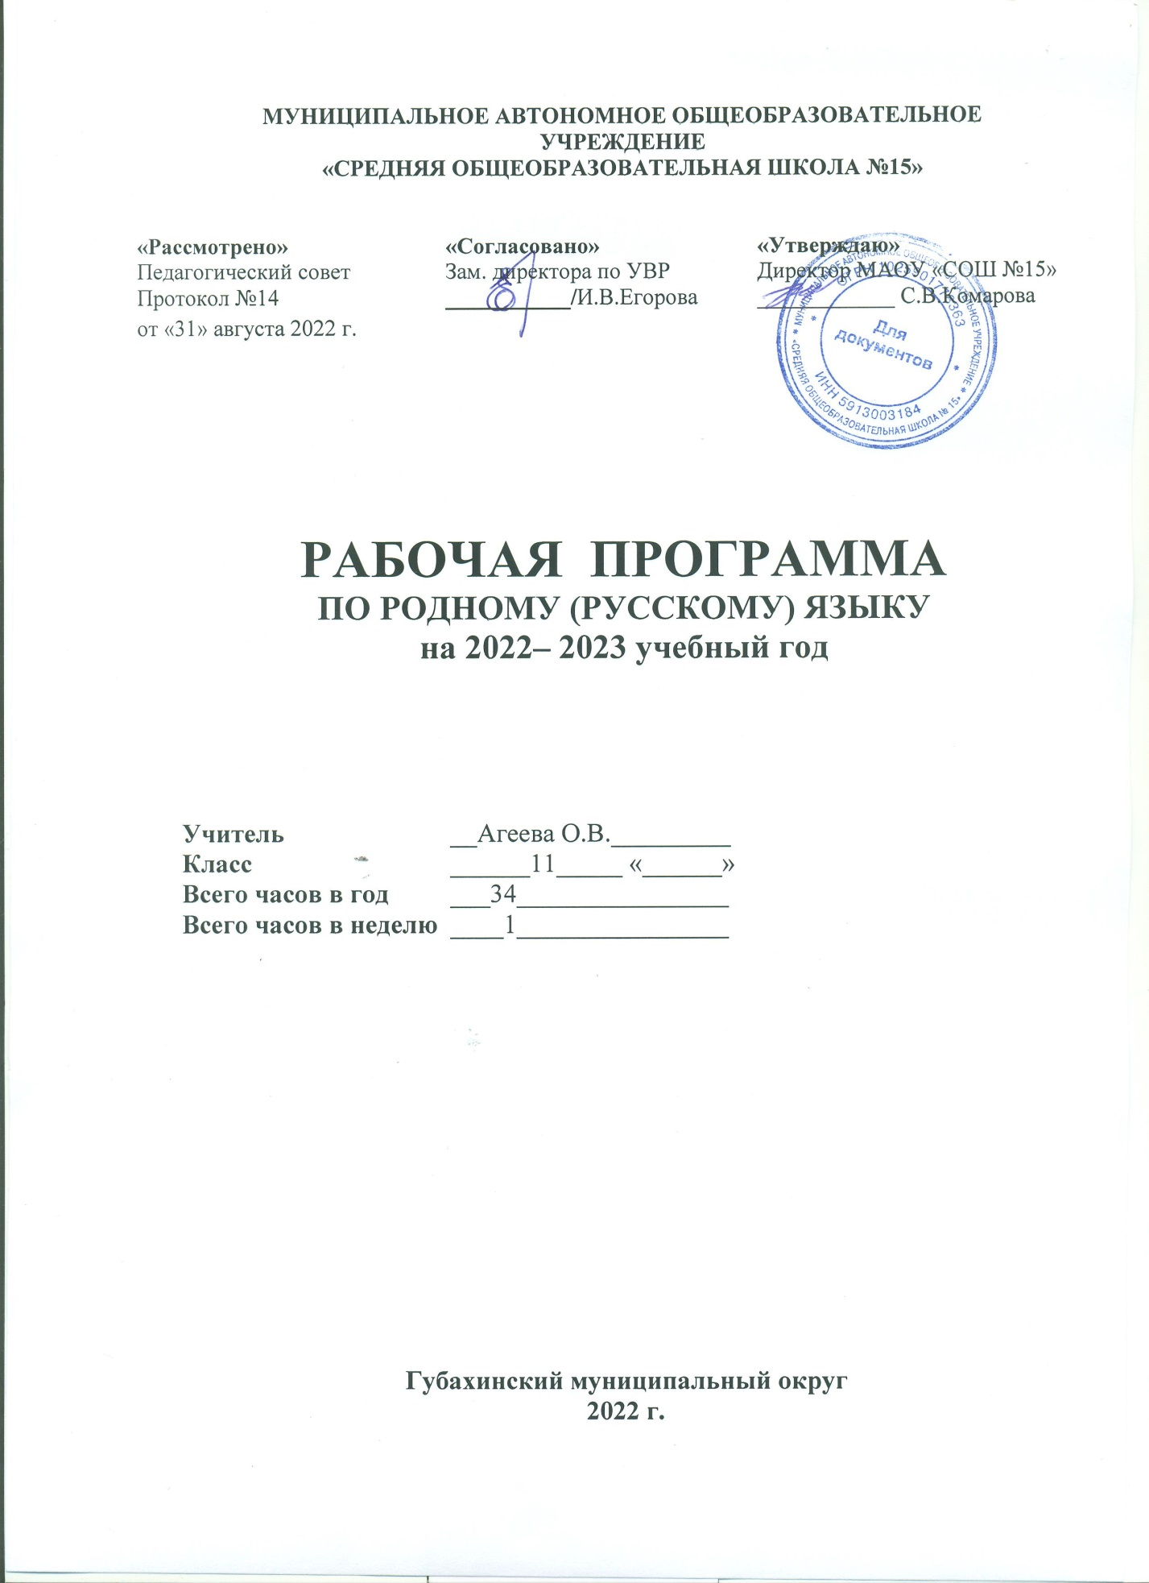
Пояснительная записка
Рабочая программа по предмету «Родной язык (русский)» для 11 класса разработана на основе следующих документов:

- примерная программа по учебному предмету «Родной язык (русский)»,
- учебный план МАОУ «СОШ № 15»
Планируемые результаты освоения учебного предмета «Родной(русский) язык»

Личностные результаты:
1) понимание русского языка как одной из основных национально-культурных ценностей русского народа, определяющей роли родного языка в развитии интеллектуальных, творческих способностей и моральных качеств личности, его значения в процессе получения школьного образования;
2) осознание эстетической ценности русского языка; уважительное отношение к родному языку, гордость за него; потребность сохранить чистоту русского языка как явления национальной культуры; стремление к речевому самосовершенствованию;
3) достаточный объём словарного запаса и усвоенных грамматических средств для свободного выражения мыслей и чувств в процессе речевого общения; способность к самооценке на основе наблюдения за собственной речью.
Метапредметные результаты:
1) владение всеми видами речевой деятельности:
- адекватное понимание информации устного и письменного сообщения (коммуникативной установки, темы текста, основной мысли; основной и дополнительной информации);
- владение разными видами чтения (поисковым, просмотровым, ознакомительным, изучающим) текстов разных стилей и жанров; адекватное восприятие на слух текстов разных стилей и жанров; владение разными видами аудирования.
- способность извлекать информацию из различных источников, включая средства массовой информации, компакт-диски учебного назначения, ресурсы Интернета; свободно пользоваться словарями различных типов, справочной литературой, в том числе я на электронных носителях;
- овладение приёмами отбора и систематизации материала на определённую тему; умение вести самостоятельный поиск информации; способность к преобразованию, сохранению и передаче информации, полученной в результате чтения или аудирования;
- умение сопоставлять и сравнивать речевые высказывания с точки зрения их содержания, стилистических особенностей и использованных языковых средств;
- способность определять цели предстоящей учебной деятельности (индивидуальной и коллективной), последовательность действий, оценивать достигнутые результаты и адекватно формулировать их в устной и письменной форме;
- умение воспроизводить прослушанный или прочитанный текст с заданной степенью свёрнутости (план, пересказ) умение создавать устные и письменные тексты разных типов.
- способность свободно, правильно излагать свои мысли в устной и письменной форме, соблюдать нормы построения текста (логичность, последовательность, связность, соответствие теме и др.); адекватно выражать своё отношение к фактам и явлениям окружающей действительности, к прочитанному, услышанному, увиденному;
- владение различными видами монолога (повествование, описание, рассуждение) и диалога.
- соблюдение в практике речевого общения основных орфоэпических, лексических, грамматических, стилистических норм современного русского литературного языка; соблюдение основных правил орфографии и пунктуации в процессе письменного общения;
- способность участвовать в речевом общении, соблюдая нормы речевого этикета; адекватно использовать жесты, мимику в процессе речевого общения;
- способность осуществлять речевой самоконтроль в процессе учебной деятельности и в повседневной практике речевого общения; способность оценивать свою речь с точки зрения её содержания, языкового оформления; умение находить грамматические и речевые ошибки, недочёты, исправлять их; совершенствовать и редактировать собственные тексты;
- умение выступать перед аудиторией сверстников с небольшими сообщениями, докладом; участие в спорах, обсуждениях актуальных тем с использованием различных средств аргументации;
2) применение приобретённых знаний, умений и навыков в повседневной жизни; способность использовать родной язык как средство получения знаний по другим учебным предметам; применение полученных знаний, умений и навыков анализа языковых явлений на межпредметном уровне (на уроках иностранного языка, литературы и др.);
3) коммуникативно целесообразное взаимодействие с окружающими людьми в процессе речевого общения, совместного выполнения какого-либо задания, участия в спорах, обсуждениях актуальных тем.
Предметные результаты:
1) представление о роли русского языка как национального языка русского народа, как государственного языка Российской Федерации и языка межнационального общения, о связи языка и культуры народа, о роли родного языка в жизни человека и общества:
2) понимание места родного языка в системе гуманитарных наук и его роли в образовании в целом;
3) усвоение основ научных знаний о родном языке;
4) освоение базовых понятий лингвистики: лингвистика и её основные разделы; язык и речь, речевое общение, речь устная и письменная; монолог, диалог; ситуация речевого общения; разговорная речь, научный, публицистический, официально-деловой стили, язык художественной литературы; функционально-смысловые типы речи (повествование, описание, рассуждение); текст, типы текста; основные единицы языка, их признаки и особенности употребления в речи;
5) овладение основными стилистическими ресурсами лексики и фразеологии русского языка, основными нормами русского литературного языка, изучаемыми в 7 классе;
6) проведение различных видов анализа слова (фонетический, морфемный, словообразовательный, лексический, морфологический), синтаксического анализа словосочетания и предложения
7) осознание эстетической функции родного языка, способность оценивать эстетическую сторону речевого высказывания при анализе текстов художественной литературы.

Место учебного предмета в учебном плане.

На изучение родного языка (русского) в 11 классе отводится 34 часов, то есть 1 ч в неделю.

Содержание учебного предмета
Основные содержательные линии программы учебного предмета «Родной язык (русский)»
Как курс, имеющий частный характер, школьный курс русского родного языка опирается на содержание основного курса, представленного в образовательной области «Русский язык и литература», сопровождает и поддерживает его. Основные содержательные линии настоящей программы (блоки программы) соотносятся с основными содержательными линиями основного курса русского языка в образовательной организации, но не дублируют их и имеют преимущественно практико-ориентированный характер.
В соответствии с этим в программе выделяются следующие блоки:
В первом блоке – «Язык и культура» – представлено содержание, изучение которого позволит раскрыть взаимосвязь языка и истории, языка и материальной и духовной культуры русского народа, национально-культурную специфику русского языка, обеспечит овладение нормами русского речевого этикета в различных сферах общения, выявление общего и специфического в языках и культурах русского и других народов России и мира, овладение культурой межнационального общения.
Второй блок – «Культура речи» – ориентирован на формирование у учащихся ответственного и осознанного отношения к использованию русского языка во всех сферах жизни, повышение речевой культуры подрастающего поколения, практическое овладение культурой речи: навыками сознательного и произвольного использования норм русского литературного языка для создания правильной речи и конструирования речевых высказываний в устной и письменной форме с учётом требований уместности, точности, логичности, чистоты, богатства и выразительности; понимание вариантов норм; развитие потребности обращаться к нормативным словарям современного русского литературного языка и совершенствование умений пользоваться ими.
В третьем блоке – «Речь. Речевая деятельность. Текст» – представлено содержание, направленное на совершенствование видов речевой деятельности в их взаимосвязи и культуры устной и письменной речи, развитие базовых умений и навыков использования языка в жизненно важных для школьников ситуациях общения: умений определять цели коммуникации, оценивать речевую ситуацию, учитывать коммуникативные намерения партнёра, выбирать адекватные стратегии коммуникации; понимать, анализировать и создавать тексты разных функционально-смысловых типов, жанров, стилистической принадлежности.
Раздел 1. Язык и культура
Русский язык как зеркало национальной культуры и истории народа (обобщение). Примеры ключевых слов (концептов) русской культуры, их национально-историческая значимость. Крылатые слова и выражения (прецедентные тексты) из произведений художественной литературы, кинофильмов, песен, рекламных текстов и т.п.
Развитие языка как объективный процесс. Общее представление о внешних и внутренних факторах языковых изменений, об активных процессах в современном русском языке (основные тенденции, отдельные примеры). Стремительный рост словарного состава языка, «неологический бум» – рождение новых слов, изменение значений и переосмысление имеющихся в языке слов, их стилистическая переоценка, создание новой фразеологии, активизация процесса заимствования иноязычных слов.
Раздел 2. Культура речи
Основные орфоэпические нормы современного русского литературного языка. Активные процессы в области произношения и ударения. Отражение произносительных вариантов в современных орфоэпических словарях.
Нарушение орфоэпической нормы как художественный приём.
Основные лексические нормы современного русского литературного языка. Лексическая сочетаемость слова и точность. Свободная и несвободная лексическая сочетаемость. Типичные ошибки‚ связанные с нарушением лексической сочетаемости.
Речевая избыточность и точность. Тавтология. Плеоназм. Типичные ошибки‚ связанные с речевой избыточностью.
Современные толковые словари. Отражение вариантов лексической нормы в современных словарях. Словарные пометы.
Основные грамматические нормы современного русского литературного языка. Типичные грамматические ошибки. Управление: управление предлогов благодаря, согласно, вопреки; предлога по с количественными числительными в словосочетаниях с распределительным значением (по пять груш – по пяти груш). Правильное построение словосочетаний по типу управления (отзыв о книге – рецензия на книгу, обидеться на слово – обижен словами). Правильное употребление предлогов о‚ по‚ из‚ с в составе словосочетания (приехать из Москвы – приехать с Урала). Нагромождение одних и тех же падежных форм, в частности родительного и творительного падежа.
Нормы употребления причастных и деепричастных оборотов‚ предложений с косвенной речью.
Типичные ошибки в построении сложных предложений: постановка рядом двух однозначных союзов (но и однако, что и будто, что и как будто)‚ повторение частицы бы в предложениях с союзами чтобы и если бы‚ введение в сложное предложение лишних указательных местоимений.
Отражение вариантов грамматической нормы в современных грамматических словарях и справочниках. Словарные пометы.
Речевой этикет
Этика и этикет в электронной среде общения. Понятие нетикета. Этикет Интернет-переписки. Этические нормы, правила этикета Интернет-дискуссии, Интернет-полемики. Этикетное речевое поведение в ситуациях делового общения.
Раздел 3. Речь. Речевая деятельность. Текст
Язык и речь. Виды речевой деятельности
Русский язык в Интернете. Правила информационной безопасности при общении в социальных сетях. Контактное и дистантное общение.
Текст как единица языка и речи
Виды преобразования текстов: аннотация, конспект. Использование графиков, диаграмм, схем для представления информации.
Функциональные разновидности языка
Разговорная речь. Анекдот, шутка.
Официально-деловой стиль. Деловое письмо, его структурные элементы и языковые особенности.
Учебно-научный стиль. Доклад, сообщение. Речь оппонента на защите проекта.
Публицистический стиль. Проблемный очерк.
Язык художественной литературы. Диалогичность в художественном произведении. Текст и интертекст. Афоризмы. Прецедентные тексты.

Календарно-тематическое планирование:
№ п/п | Дата проведения |  | Тема урока | Тип урока | Планируемые результаты |  |  | Виды учебной  деятельности
 |  |  |  |  | личностные | предметные | метапредметные
 | План | Факт
Язык и культура (5 ч)
1-2 |  |  | Русский язык как зеркало  национальной культуры и  истории народа. | Урок  усвоения  новых знаний | Осознание эстетической ценности родного языка; уважительное отношение к родному языку, гордость за него; стремление к речевому самосовершенствовнию, формирование знания о взаимосвязи русского языка с культурой и историей России и мира, формирование сознания того, что русский литературный язык — важнейший показатель культуры человека. | Иметь общее представление о внешних и внутренних факторах языковых изменений, об активных процессах в современном русском языке Понимать причины появления новых слов в русском языке, уметь различать общеязыковые и индивидуально-авторские неологизмы, определять роль неологизмов в тексте, уместно употреблять их. | К.: слушать и слышать друг друга, с достаточной полнотой и точностью выражать свои мысли в соответствии с задачами и условиями коммуникации. Р.: самостоятельно выделять и формулировать познавательную цель, искать и выделять необходимую информацию. П.: объяснять языковые явления, процессы, связи и отношения, выявляемые в ходе исследования структуры, содержания и значения слова, предложения, текста. | Осознают связь русского языка с культурой и историей России и мира. Осознают, что владение русским языком является важным показателем культуры человека. Строят рассуждение, используя как тезис приведённое в учебнике высказывание
3-4 |  |  | Комплексный анализ текста
Культура речи (5 ч)
5-8 |  |  | Основные  орфоэпические нормы  современного русского  литературного языка. | Урок  усвоения  новых знаний | Осознает себя как гражданина и представителя определенного народа, его культуры, испытывает интерес и уважение к другим народам; признает общепринятые морально-этические нормы. | Усвоить основные орфоэпические нормы современного русского литературного языка, понятие о варианте нормы. Уметь пользоваться орфоэпическим словарем. | Р.: принимает и сохраняет учебную задачу и познавательную цель; четко выполняет требование познавательной задачи; определяет последовательность промежуточных целей с учетом конечного результата при выполнении действий ориентируется на правило контроля и успешно использует его в процессе решения задач, почти не допуская ошибок. П.: выполняет учебно-познавательные действия в материализованной и умственной форме; осуществляет для решения учебных задач операции анализа, синтеза, сравнения,  классификации, устанавливает причинно-следственные связи, делает  обобщения, выводы. К.: слушать и слышать друг друга, с достаточной полнотой и точностью выражать свои мысли в соответствии с задачами и условиями коммуникации. | Осознают роль языка, речи, общения в жизни человека. Определяют разницу между выражением настроения и передачей точной информации.
9-11 |  |  | Основные  лексические нормы  современного русского  литературного языка. | Урок  усвоения  новых знаний |  | Усвоить основные лексические нормы современного русского литературного языка, основные нормы словоупотребления.
12-15 |  |  | Основные грамматические нормы  современного русского  литературного языка. | Урок  усвоения  новых знаний |  | Усвоить и уметь употреблять основные грамматические нормы современного русского литературного языка.
16-19 |  |  | Речевой  этикет. | Урок  усвоения  новых знаний |  | Усвоить устойчивые формулы речевого этикета в общении. Уметь пользоваться правилами речевого этикета.
Речь. Речевая деятельность. Текст (7 ч)
20-23 |  |  | Язык и речь. Виды речевой деятельности. | Урок  усвоения  новых знаний | Испытывает положительное отношение к учению, познавательной деятельности, желание приобретать новые знания, умения, совершенствовать имеющиеся. | Уметь использовать коммуникативные стратегии и тактики устного общения. | Р.: способен принимать и сохранять учебную задачу; планировать (в сотрудничестве с учителем и одноклассниками или самостоятельно) необходимые действия, операции, действовать по плану. П.: осознает познавательную задачу; читает и слушает, извлекая нужную информацию, самостоятельно находит ее в учебных материалах. К.: строит монологические высказывания, умеет задавать вопросы, слушать собеседника, планировать общие способы работы. | Определяют компоненты ситуации общения. Анализируют схему. Характеризуют диалоги по наличию компонентов речевой ситуации. Пишут поздравление учителю. Высказывают своё мнение о прочитанном тексте. Анализируют стихотворения.
24-27 |  |  | Текст как  единица языка и речи. | Урок  усвоения  новых знаний |  | Знать текст и его основные признаки. Различать композиционные формы описания, повествования, рассуждения.
28-30 |  |  | Функциональные разновидности языка. | Урок  усвоения  новых знаний |  | Различать функциональные разновидности языка.
31-32 |  |  | Ученые-лингвисты | Урок  усвоения  новых знаний |  | Уметь использовать коммуникативные стратегии и тактики устного общения
33-34 |  |  | Повторение и закрепление материала

